 | УНИВЕРЗИТЕТ У НОВОМ САДУ  ФАКУЛТЕТ ТЕХНИЧКИХ НАУКА У НОВОМ САДУ | 

Марко Николић

Apache Giraph и дистрибуирана обрада графова

СЕМИНАРСКИ РАД

Нови Сад, 2025.

САДРЖАЈ

1. Увод 1
1.1 Значај обраде графова 1
1.2 Изазови при обради графова 1
2. Apache Giraph – теоријске основе 3
2.1 Историјат 3
2.2 Програмски модел 5
2.3 Архитектура 8
3. Apache Giraph – примена 10
3.1 Технологије 10
3.2 API 11
3.3 Пример – локално покретање Apache Giraph-а 13
3.4 Пример – проналажење највеће вредности 15
3.5 Пример – проналажење најкраћег пута до главног града 17
3.6 Пример – препорука филмова 20
4. Закључак 26
5. Референце 27

Увод

Значај обраде графова
У савременим информационим системима количина података расте веома брзо. Велики део тих података поседује комплексне везе које се не могу представити једноставним структурама података. Многе области пословања као што су друштвене мреже, системи за препоруку, мапе или финансијски системи по природи генеришу податке који могу да се моделују као граф (слика 1). Графови омогућавају приказ ентитета (чворова) и односа између њих (грана) чиме се на интуитиван начин могу приказати подаци из оваквих система.

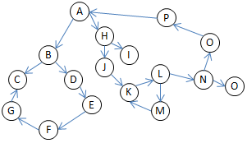
Слика 1 - Граф

Са брзим повећањем количине податaка у облику графа, расте и потреба за њиховом обрадом односно за алатима који омогућавају њихову обраду. Многе архитектуре и алгоритми који добро функционишу на малим скуповима података нису ефикасни у раду са графовима који садрже велики број чворова и веза. Због тога се развијају системи за дистрибуирану обраду графова, који искоришћавају паралелно и дистрибуирано програмирање како би омогућили обраду великих графова. Један од најпознатијих система за обраду великих графова је Apache Giraph, радни оквир заснован на Google-овом Pregel моделу, који омогућава обраду великих графова на Apache Hadoop инфраструктури.

Изазови при обради графова
Графови представљају неправилно структуриране податке, што их чини изазовним за обраду и складиштење. Постоји више разлога због којих граф проблеми постају тешки са повећањем самог графа:
- Нелинеарна и неправилна структура података – Графови имају неуниформну структуру, за разлику од табеларних формата. Сваки чвор може имати различити број веза и сваки чвор и веза могу бити другачији.
- Висока зависност међу подацима – Граф алгоритми при обради чворова често захтевају информације о суседним чворовима или скуповима чворова. Оваква зависност спречава независну обраду над различитим деловима графа, због чега модели попут MapReduce модела нису погодни за обраду графова.
- Меморијска захтевност – У савременим системима, графови могу бити веома велики, посебно у домену друштвених мрежа. Складиштење целог графа у RAM меморији једног рачунара постаје немогуће због чега је потребна дистрибуција података на рачунарски кластер.
- Итеративна природа алгоритама – Многи алгоритми за обраду графова захтевају велики број итерација, где резултат једне итерације утиче на другу. Због тога системи који нису дизајнирани за итеративну обраду података нису погодни за обраду графова.
- Потреба за паралелизацијом – Расподела графа по рачунарском кластеру је изазовна. Повезани чворови се често нађу на различитим рачунарима што повећава потребу за комуникацијом између рачунара у рачунарском кластеру. Смањење потребе за оваквом комуникацијом је изазован проблем.
- Динамична структура графа – Графови се често мењају. Додају се нови чворови и везе, мењају се типови веза и додају се нови.
Због свих ових изазова, постоји потреба за специјализованим системима који могу ефикасно да обрађују велике и комплексне графове. Један од таквих система је Apache Giraph, који је дизајниран за дистрибуирану и паралелну обраду графова. Apache Giraph користи vertex-centric модел обраде, где сваки чвор обрађује своје поруке и комуницира са суседним чворовима, што омогућава рад са нелинеарним структурама и зависностима међу подацима. Такође, систем је дистрибуиран, што смањује проблем меморијске захтевности и омогућава скалабилну обраду графова који се не могу сместити у RAM меморију једног рачунара. Итеративни модел обраде (Bulk Synchronous Parallel) подржава алгоритме који захтевају више корака, а уграђена паралелизација и механизми за размештање података смањују комуникационе трошкове.
На овај начин, Apache Giraph директно адресира већину изазова при обради великих графова, што га чини погодним алатом за анализу друштвених мрежа и других сложених структура података.

Apache Giraph – теоријске основе

Историјат
Apache Giraph (слика 2) је модел за дистрибуирану обраду великих графова. Омогућава паралелну и итеративну анализу графова са милијардама чворова и веза, користећи Apache Hadoop екосистем за складиштење података.


Слика 2 - Apache Giraph лого

Кључна инспирација за Apache Giraph потекла је од Google-овог (слика 3) Pregel модела, представљеног 2010. године. Pregel је увео vertex-centric парадигму, где сваки чвор самостално обрађује своје податке и комуницира са суседним чворовима.


Слика 3 - Google лого

Први развој Apache Giraph-a започео је Yahoo! (слика 4) током 2011. године. Yahoo! је видео потребу за open-source алатом који би омогућио обраду великих графова на Apache Hadoop инфраструктури, која је већ била у широкој употреби за дистрибуирану обраду података. Apache Giraph је почео као имплементација Pregel концепта, али са фокусом на стабилност, ефикасност и скалабилност на Apache Hadoop кластерима.


Слика 4 - Yahoo! лого

Током лета 2011. године, Apache Giraph је преузет од стране Apache Software Foundation-a (слика 5), чиме је пројекат постао доступан широј open-source заједници. Ово је омогућило другим компанијама и истраживачима да доприносе развоју и тестирању система. 2012. године, Apache Giraph је промовисан у Apache Top-Level Project, што је значило да је пројекат достигао зрелост и стабилност која је погодна за продукцијску употребу.


Слика 5 - The Apache Software Foundation лого

Први корак у развоју Apache Giraph-a био је објављивање инкубационе верзије 0.1-incubating у фебруару 2012. године. Након периода тестирања и развоја, маја 2013. године објављена је прва стабилна верзија 1.0.0, која је потврдила стабилност система и богат скуп функционалности. Следеће верзије наставиле су да унапређују Apache Giraph, па је у новембру 2014. године објављена верзија 1.1.0, затим у октобру 2016. године верзија 1.2.0, док је најновија стабилна верзија 1.3.0 изашла у јуну 2020. године. Поред тога, 2015. године је објављена и књига „Practical Graph Analytics with Apache Giraph“, која је показала практичну примену и алгоритме за обраду графова у Apache Giraph-у.
Развој Apache Giraph-а долазио је из више значајних компанија и заједница. Поред Yahoo!-а као иницијатора пројекта, на систему су радили и доприносили програмери из Facebook-а (слика 6), Twitter-а (слика 6) и LinkedIn-а (слика 6), користећи Apache Giraph у продукцијским системима за анализу великих графова и тестирајући га на мрежама са стотинама милиона корисника и милијардама веза. Facebook је, на пример, активно користио Apache Giraph за анализу својих друштвених мрежа са стотинама милиона корисника и милијардама веза.


Слика 6 - Facebook, Twitter и LinkedIn лого

У септембру 2023. године, Apache Giraph је званично повучен из активног развоја и премештен у Apache Attic, а процес премештања је завршен у фебруару 2024. године. Премештање у Apache Attic означава да пројекат више није у активној фази развоја, али остаје доступан за коришћење.

Програмски модел
Apache Giraph изграђен је на основама Bulk Synchronous Parallel (BSP) модела, који представља један од приступа за пројектовање паралелних и дистрибуираних алгоритама. Он полази од идеје да се обрада велике количине података може поделити на више независних процесорских јединица које раде паралелно, при чему је ток извршавања организован у кораке.
Основни елемент Bulk Synchronous Parallel (BSP) модела је концепт superstep-a, који представља једну итерацију паралелног алгоритма и основну градивну јединицу извршавања. Сваки superstep се састоји из 3 фазе (слика 7):
- Локална обрада – Свака процесорска јединица располаже својим подскупом података и независно од других процесорских јединица обавља свој део посла над подацима. У овој фази не постоји комуникација између јединица, већ је нагласак на изолацији и паралелизму.
- Комуникација – Након локалне обраде, процесорске јединице могу слати и примати поруке једна од друге. На овај начин преносе се резултати обраде који су неопходни за наставак обраде у следећим корацима (superstep-овима).
- Синхронизациона баријера – На крају сваког superstep-а уводи се синхронизациона баријера која обезбеђује да све јединице заврше и обраду и размену порука пре него што било која од њих пређе на следећу итерацију.
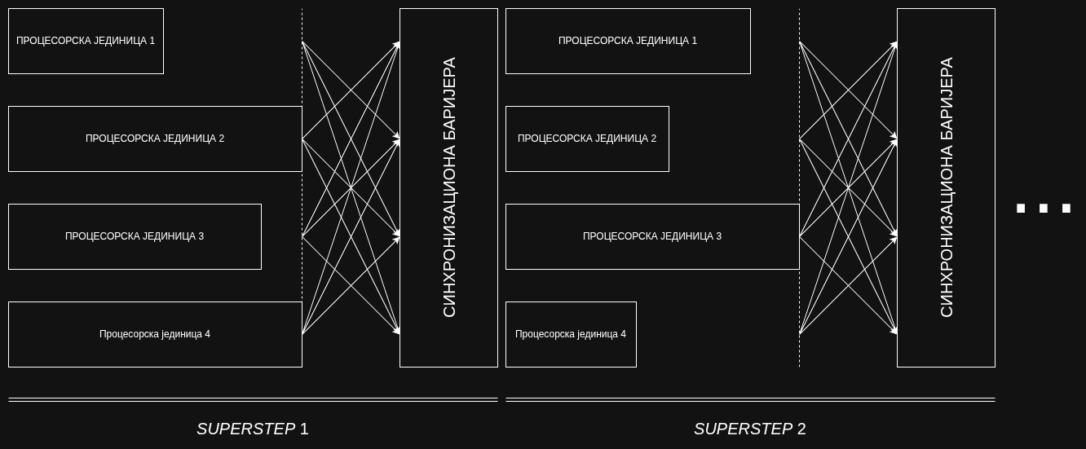
Слика 7 - Bulk Synchronous Parallel (BSP) модел

Apache Giraph у великој мери примењује концептуалне основе Bulk Synchronous Parallel (BSP) модела. Програмер при писању програма не мора директно размишљати о superstep-овима и синхронизационим баријерама, сам механизам извршавања у Apache Giraph-у је дубоко укорењен у Bulk Synchronous Parallel (BSP) принципима. Граф је подељен на делове који се обрађују локално, чворови размењују поруке између superstep-ова, а синхронизација обезбеђује да се superstep-ови извршавају један за другим. На тај начин, Apache Giraph апстрахује низ техничких детаља, али у својој суштини функционише као граф-оријентисана специјализација Bulk Synchronous Parallel (BSP) модела, оптимизована за итеративне паралелне алгоритме над великим скупом чворова и веза.
Међутим, иако заснован на концептима Bulk Synchronous Parallel (BSP) модела, Apache Giraph у свом извршавању доноси неке специфичности. У Apache Giraph-у локална обрада чворова и комуникација могу да се преклапају (слика 8). Док Bulk Synchronous Parallel (BSP) модел подразумева да све јединице заврше локалну обраду пре него што започну комуникацију, Apache Giraph омогућава да се поруке шаљу одмах након што се генеришу од стране чворова. Ово смањује оптерећење мреже и омогућава ефикаснију паралелну обраду.
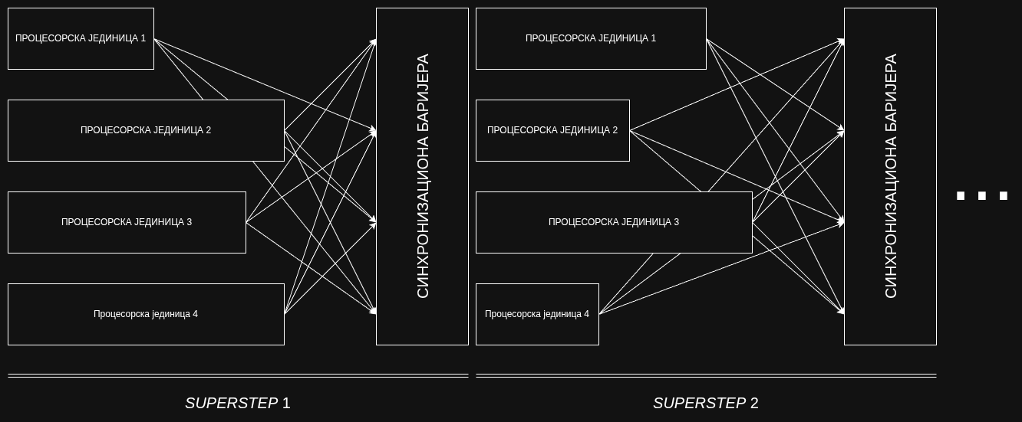
Слика 8 - Преклапање локалне обраде и комуникације чворова

Apache Giraph примењује vertex–centric модел обраде графа, у коме је основна идеја да сваки чвор (vertex) у графу самостално извршава своје прорачуне током сваког superstep-а. Уместо да се граф обрађује као целина, тај процес се разбија по чворовима. Овај приступ је оригинално идеја Google-овог Pregel модела који је први пут представљен 2010. године и који је послужио као инспирација за Apache Giraph и друге сличне системе.
Током једног superstep-а дешава се следеће:
- Чвор прима све поруке које су му други чворови послали у претходном superstep-у. Ове поруке представљају улазне податке потребне за израчунавање новог стања чвора.
- Чвор ажурира своје стање на основу примљених порука и претходног стања. Ово је локална обрада која не зависи од целог графа, већ само од информација које чвор има и порука које је примио.
- Чвор шаље поруке суседним чворовима. Ове поруке садрже резултате обраде који ће суседи користити у следећем superstep-у.
- Чвор може да се деактивира ако више нема шта да ради.
Ово представља механизам којим чвор сигнализира да је завршио своју улогу у алгоритму, али ако му стигне порука у неком каснијем superstep-у, он се аутоматски буди и наставља рад. У Apache Giraph-у алгоритам се завршава тек када сви чворови буду деактивирани и када нема нових порука.
Описани модел обраде података приказан је на слици 9 на примеру проналажења максимума:
- Чворови графа у свакој итерацији (superstep-у) алгоритма својим суседима шаљу информацију о највећој вредности за коју тај чвор зна.
- Чвор који прими поруку пореди добијену вредност са највећом вредношћу за коју он зна.
- Уколико је нова вредност већа, ажурира своје стање и шаље поруку са новом вредношћу суседима.
- Уколико је тренутна вредност ипак већа и не долази до промене, чвор гласа за прекид алгоритма и привремено се деактивира.
- Алгоритам се извршава докле год има активних чворова или порука.

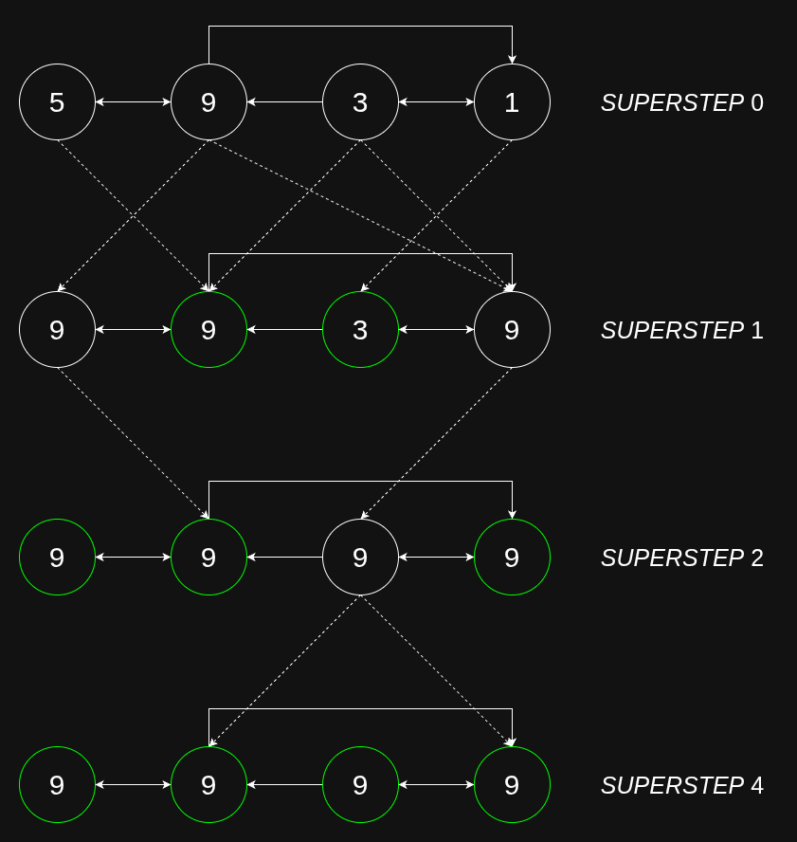
Слика 9 - vertex-centric алгоритам за проналажење максимума у графу

Архитектура
Архитектура Apache Giraph-а заснива се на скупу сервиса који заједно омогућавају обраду великих графова у оквиру Bulk Synchronous Parallel (BSP) модела. Три основна сервиса су: master, worker и координатор.
Master представља централни сервис који управља током извршавања Apache Giraph апликације. У сваком моменту постоји један активан master и неколико резервних master сервиса који чекају да преузму улогу у случају отказа активног. Када је активан, master контролише прелазак између superstep-ова, координира рад свих worker-а и покреће master прорачуне ако их програмер дефинише. Он пре сваког superstep-а додељује граф партиције појединим worker сервисима, а током извршавања прати њихово стање, прикупља статистике и реагује на отказ било ког worker-а. На тај начин, master сервис представља управљачку јединицу читавог Apache Giraph кластера, обезбеђујући да све компоненте раде синхронизовано у оквиру Bulk Synchronous Parallel (BSP) итерација.
Worker-и су радни део Apache Giraph архитектуре и уједно најзаступљенији. Сваки worker управља једним бројем граф партиција које му master додели. Током superstep-а, worker пролази кроз све чворове у својим партицијама и за сваки врши дефинисане прорачуне. Поред обраде локалних чворова, worker-и размењују поруке путем интерних remote procedure call (RPC) механизама, омогућавајући међусобну комуникацију чворова графа. Важно је нагласити да партиције нису трајно везане за одређеног worker-а, расподела се може мењати пре сваког superstep-а, зависно од статистика које master добија. Ово динамичко ребалансирање омогућава бољу искоришћеност ресурса и равномерније оптерећење. Worker-и такође периодично снимају checkpoint стања, што омогућава поуздан опоравак у случају пада појединачног сервиса.
Координатор сервиси омогућавају синхронизацију и управљање конфигурационим подацима који су неопходни за функционисање master-а и worker-а. Иако не учествују директно у обради графа, представљају кључни део архитектуре јер чувају метаподатке о кластеру, статусима сервиса и мапирању партиција. Apache Giraph најчешће користи Apache ZooKeeper као координаторски сервис.
На слици 10 приказана је архитектура Apache Giraph-а.

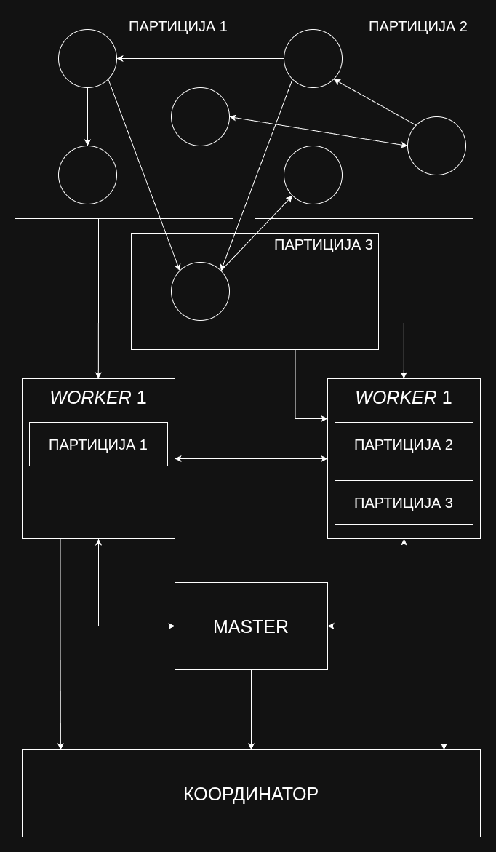
Слика 10 - Apache Giraph архитектура

Apache Giraph – примена

Технологије
Apache Giraph сам по себи не представља потпуно самосталну платформу. Напротив, Apache Giraph користи низ технологија и инфраструктурних компоненти, од којих свака игра улогу у систему.
Најважнија технологија коју Apache Giraph користи је Apache Hadoop (слика 11). Иако се у алгоритамском смислу Apache Giraph ослања на Pregel и Bulk Synchronous Parallel (BSP) модел, у практичном смислу он се ослања на Hadoop компоненте као што су Hadoop YARN (за управљање ресурсима у кластеру) и HDFS (за складиштење улазних и излазних података). Захваљујући томе, Giraph може да искористи постојећу Apache Hadoop инфраструктуру, што значајно поједностављује интеграцију у окружења у којима се већ обрађује велика количина података.


Слика 11 - Apache Hadoop лого

Apache Giraph се може интегрисати са различитим технологијама из Apache Hadoop екосистема (слика 12). Захваљујући томе, може да користи различите системе за складиштење података, координацију, машинско учење и обраду великих графова. Међу најзначајнијим технологијама са којима се Apache Giraph интегрише су: MapReduce, HBase, Cassandra, Hive, HCatalog, Gora, Hama, Mahout и Nutch.

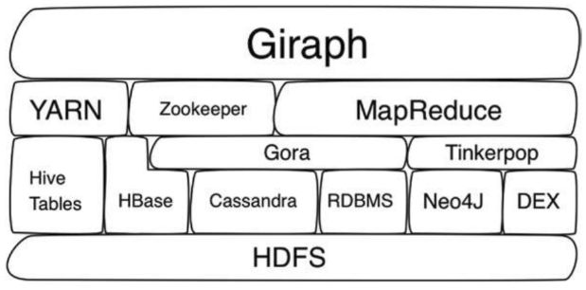
Слика 12 - Apache Giraph интеграција са Apache Hadoop пројектима
Други кључни ослонац Apache Giraph-а је Apache ZooKeeper (слика 13). Apache ZooKeeper се користи као координаторски систем који обезбеђује синхронизацију између master-a, worker-a и других сервиса.


Слика 13 - Apache ZooKeeper лого

Apache Giraph је у потпуности изграђен у програмском језику Java (слика 14), што значи да се читав систем ослања на Java Virtual Machine (JVM). Пошто је и Apache Hadoop развијен у Javi, Apache Giraph се природно уклапа у његов екосистем. Употреба Jave такође осигурава преносивост, Apache Giraph може да се извршава на различитим оперативним системима и конфигурацијама без измена у коду.


Слика 14 - Java лого

API
Apache Giraph API је заснован на vertex–centric програмском моделу, где се алгоритми дефинишу из перспективе појединачног чвора у графу. Основу API-ја чине класе које описују структуру графа (Vertex, Edge) и класе које управљају извршавањем алгоритма (BasicComputation, Aggregator, MessageCombiner). API је доступан у Java програмском језику.
Класа Vertex представља чвор графа. Методе које садржи су:
- getId() – враћа јединствени идентификатор чвора.
- getValue() – враћа вредност чвора, обично стање које алгоритам обрађује.
- setValue(value) – поставља нову вредност чвора.
- getEdges() – враћа колекцију свих излазних грана из чвора.
- getNumEdges() – враћа укупан број излазних грана.
- getEdgeValue(targetId) – враћа вредност гране која води ка одређеном чвору.
- setEdgeValue(targetId, value) – мења вредност постојеће гране ка одређеном чвору.
- getAllEdgeValues(targetId) – враћа све вредности грана ка одређеном чвору.
- voteToHalt() – означава да чвор нема више посла, деактивација чвора.
- addEdge(edge) – додаје нову излазну грану чвору.
- removeEdges(targetId) – уклања све гране које воде ка одређеном чвору.
Класа Edge представља грану графа. Методе које садржи су:
- getTargetVertexId() – враћа идентификатор циљног чвора на који грана води.
- getValue() – враћа вредност гране.
- setValue(value) – поставља или мења вредност гране.
Класа BasicComputation је основна класа за имплементацију алгоритама у Apache Giraph-у. Она садржи методе које омогућавају обраду чворова и порука током superstep-ова. Методе су:
- compute(vertex, messages) – главна метода која се мора имплементирати, позива је Apache Giraph током извршавања superstep-а за сваки активни чвор и прослеђује поруке које је чвор примио.
- getSuperstep() – враћа тренутни број superstep-а, корисно за праћење тока алгоритма.
- getTotalNumVertices() – враћа укупан број чворова у графу.
- getTotalNumEdges() – враћа укупан број грана у графу.
- sendMessage(targetId, message) – шаље поруку од тренутног чвора ка циљном чвору.
- sendMessageToAllEdges(vertex, message) – шаље исту поруку свим суседним чворовима.
- addVertexRequest(vertexId) – захтев за додавање новог чвора у граф током извршавања.
- removeVertexRequest(vertexId) – захтев за уклањање чвора из графа током извршавања.
Класа MessageCombiner омогућава комбиновање више порука које иду ка истом циљном чвору. Једина метода коју садржи је:
- combine(id, message1, message2) – враћа комбиновану вредност две поруке које су послате ка чвору са датим идентификатором.
Класа Aggregator је механизам у Apache Giraph-у који омогућава сабирање или обраду вредности са више чворова као једне глобалне вредности. На пример, ако желимо да нађемо највећу вредност у целом графу, сваки чвор може послати своју вредност агрегатору, који ће израчунати максимум. Методе које садржи су:
- aggregate(value) – додаје нову вредност у агрегацију.
- getAggregatedValue() – враћа резултат агрегације.
- setAggregatedValue(value) – поставља резултат агрегације на одређену вредност.
- reset() – почиње агрегацију од почетка, без старих вредности.
Класа TextVertexInputFormat служи за дефинисање начина на који Apache Giraph чита улазне податке из текстуалног фајла и претвара их у чворове и гране графа. Најчешће се користи када су подаци записани у текстуалном облику, при чему свака линија представља један чвор и његове везе.
Класа TextVertexOutputFormat дефинише начин на који Apache Giraph уписује резултате израчунавања у излазни текстуални фајл.
Поред наведених, постоје и бројне друге класе и механизми у Apache Giraph-у који омогућавају флексибилну обраду графова. За потребе овог рада описане су само најзначајније компоненте.

Пример – локално покретање Apache Giraph-а
У овом примеру приказано је локално покретање Apache Giraph-а. Инфраструктура је реализована помоћу Docker-а и Docker Compose-а и обухвата све неопходне компоненте за покретање Apache Giraph апликација, укључујући Apache Hadoop и Apache Giraph. Примери и изворни код доступни су на GitHub репозиторијуму https://github.com/marko-nikolic01/apache-giraph-graph-processing.
Основу чини docker-compose.yml фајл (слика 15) који дефинише један сервис, apache-giraph. Тај сервис се гради из локалног директоријума који садржи Dockerfile са Apache Giraph и Apache Hadoop окружењем.

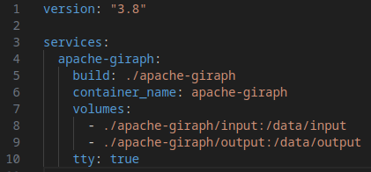
Слика 15 - docker-compose.yml

Dockerfile (слика 16) инсталира Apache Hadoop и Apache Giraph, копира конфигурационе фајлове и Apache Giraph апликације, затим их компајлира помоћу Maven-а.
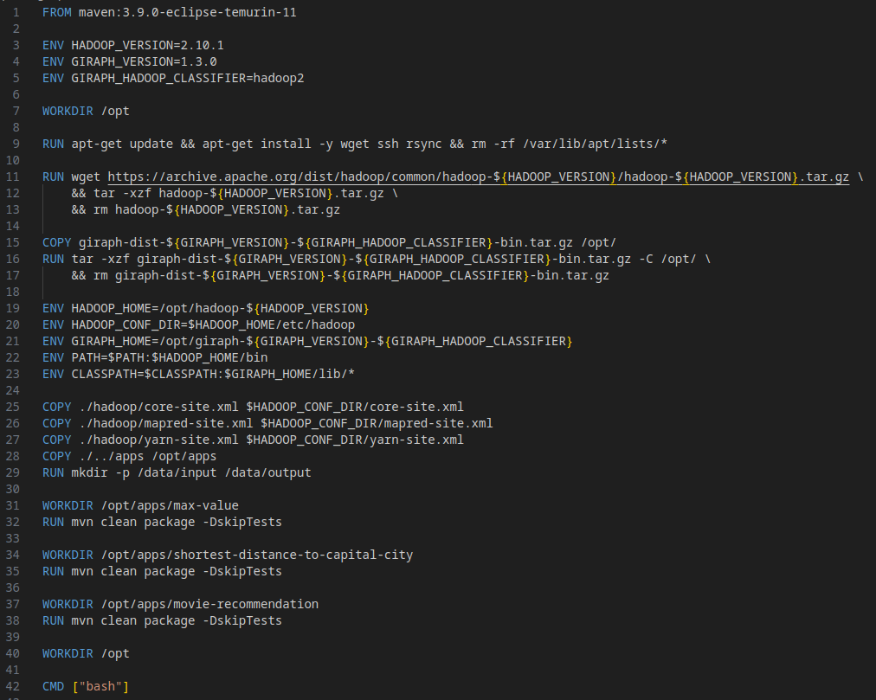
Слика 16 - Dockerfile

Контејнер се након покретања користи у интерактивном режиму. Apache Giraph апликације се покрећу тако што се проследе: име апликације, име класе у којој је дефинисана compute метода, име класе која конвертује улазни фајл у граф, име класе која конвертује граф у излазни фајл, као и имена улазног и излазног фајла. Описане команде налазе се на слици 17 и коришћене су за покретање примера из овог рада.

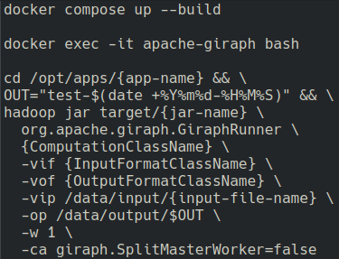
Слика 17 - Команде за покретање Apache Giraph апликација

Пример – проналажење највеће вредности
У следећем примеру представљена је једноставна Apache Giraph апликација којом се у графу проналази највећa вредност помоћу слања порука.
Улазни подаци (слика 18) налазе се у текстуалном фајлу где је сваки чвор представљен као један ред у ком су редом написани идентификатор чвора, иницијална вредност чвора и низ идентификатора чворова ка којима постоји грана из тренутног чвора. Улазни формат података описан је и програмски (слика 19).

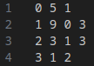
Слика 18 - Проналажење највеће вредности – улазни подаци

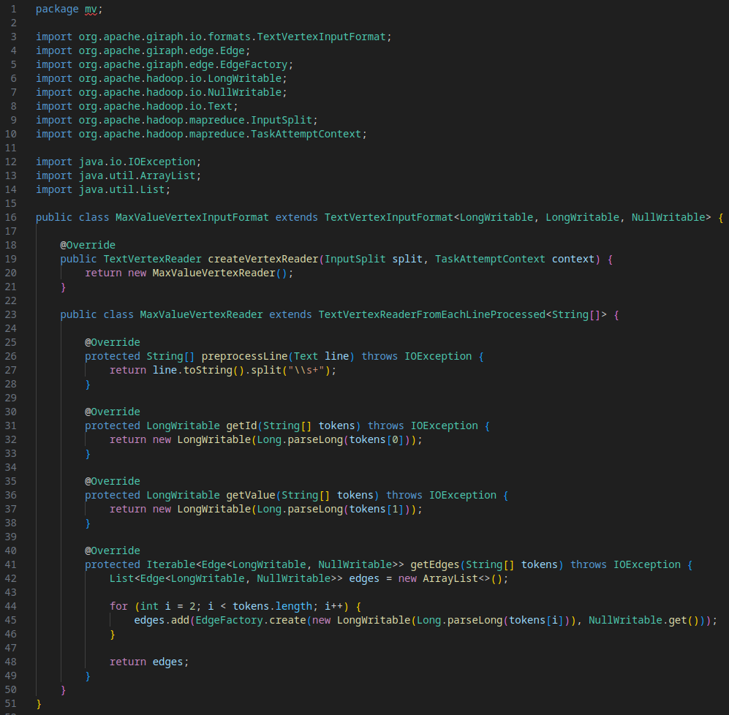
Слика 19 - Проналажење највеће вредности – дефиниција улазног формата података

У току алгоритма (слика 20), у оквиру сваког superstep-а, сваки чвор прати највећу вредност за коју зна. У superstep-у 0, сваки чвор шаље своју вредност ка суседним чворовима. Чворови обрађују добијене поруке и уколико наиђу на већу вредност, ажурирају своје стање и шаљу ту информацију својим суседима за обраду у наредном superstep-у. Овај процес се понавља док у систему постоје поруке и прекида се у оном superstep-у у ком сваки чвор задржи претходно стање и када сваки чвор гласа за прекид алгоритма.

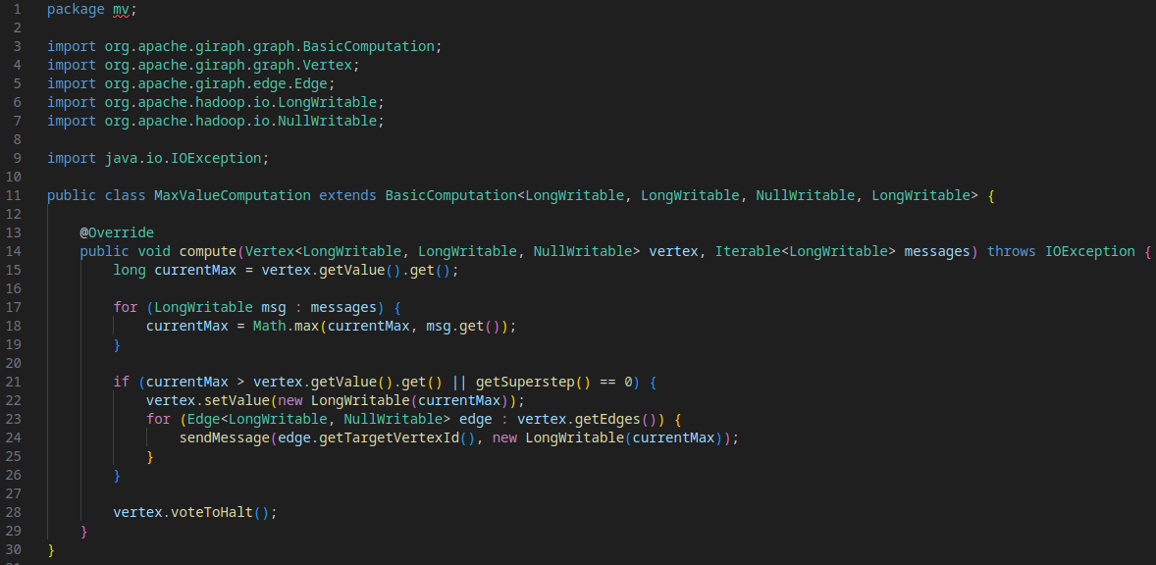
Слика 20 - Проналажење највеће вредности – алгоритам
Излазни подаци (слика 21) уписују се у текстуални фајл где је сваки чвор представљен као један ред у ком су редом написани идентификатор чвора и највећа вредност. Излазни формат података описан је и програмски (слика 22).

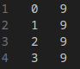
Слика 21 - Проналажење највеће вредности – излазни подаци
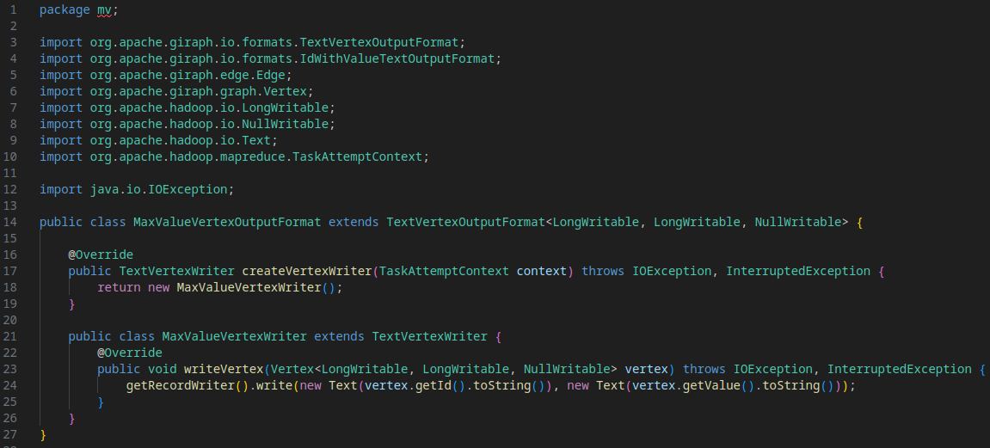
Слика 22 - Проналажење највеће вредности – дефиниција излазног формата података

Пример – проналажење најкраћег пута до главног града
У следећем примеру представљена је Apache Giraph апликација којом се у графу градова и путева проналази дужина најкраћег пута до главног града за сваки град у графу.
Градови представљају чворове графа, а путеви заједно са својом дужином представљају гране. Сви путеви су двосмерни.
Улазни подаци (слика 23) налазе се у текстуалном фајлу где је сваки чвор представљен као један ред у ком су редом написани идентификатор чвора (назив града), почетна вредност (0 за главни град и велика вредност за остале градове) и низ парова где је први елемент сваког пара назив града ка коме постоји пут, а други елемент пара је дужина пута. Улазни формат података описан је и програмски (слика 24).

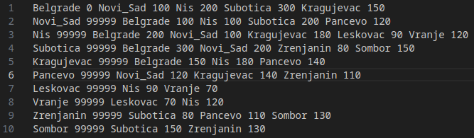
Слика 23 - Проналажење најкраћег пута до главног града – улазни подаци
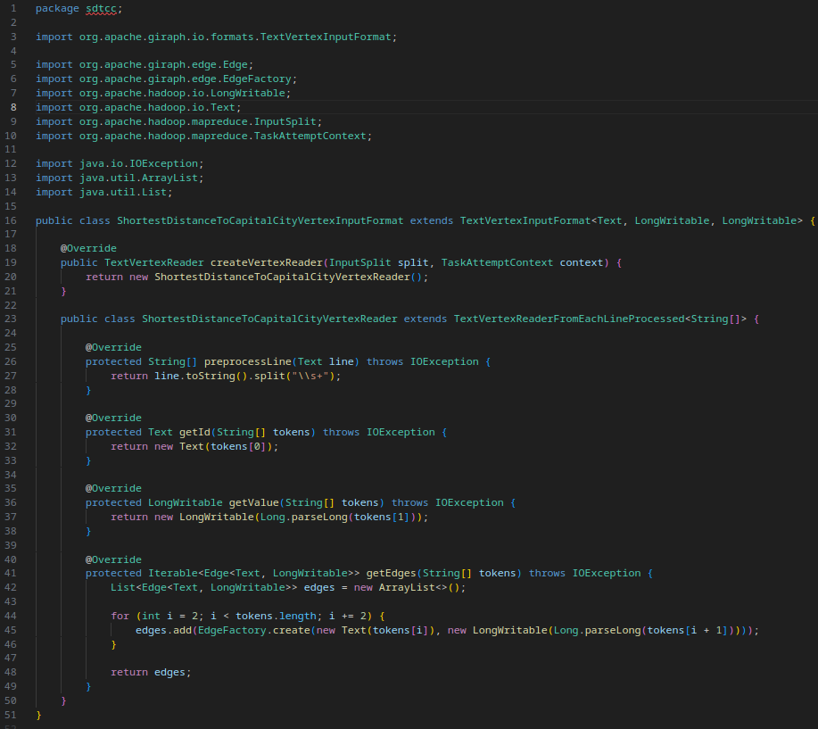
Слика 24 - Проналажење најкраћег пута до главног града – дефиниција улазног формата података

У току алгоритма (слика 25), у оквиру сваког superstep-а, сваки чвор прати најкраћи пут за који зна. У superstep-у 0, сваки чвор шаље своју вредност ка суседним чворовима. Чворови обрађују добијене поруке и уколико наиђу на мању вредност, ажурирају своје стање, а свим суседима шаљу нови најкраћи пут сабран са дужином пута до суседа. Овај процес се понавља док у систему постоје поруке и прекида се у оном superstep-у у ком сваки чвор задржи претходно стање и када сваки чвор гласа за прекид алгоритма.
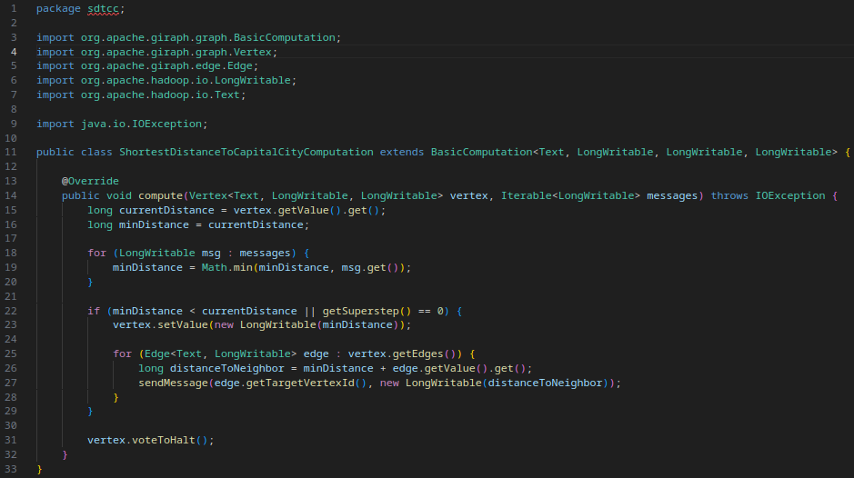
Слика 25 - Проналажење најкраћег пута до главног града – алгоритам

Излазни подаци (слика 26) уписују се у текстуални фајл где је сваки чвор представљен као један ред у ком су редом написани идентификатор чвора (назив града) и дужина најкраћег пута до главног града. Излазни формат података описан је и програмски (слика 27).

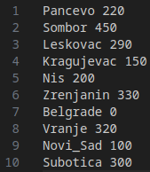
Слика 26 - Проналажење најкраћег пута до главног града – излазни подаци
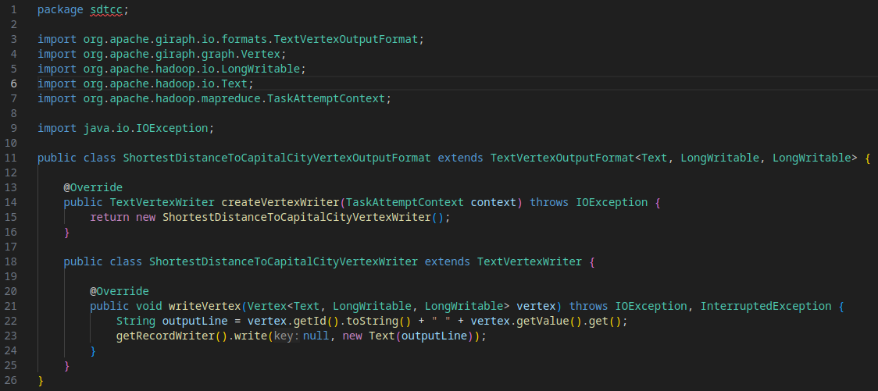
Слика 27 - Проналажење најкраћег пута до главног града – дефиниција излазног формата података

Пример – препорука филмова
У следећем примеру представљена је комплекснија Apache Giraph апликација којом се у графу корисника и филмова проналазе препоруке филмова за све кориснике у систему на основу оцена које су корисници који су гледали исте филмове давали осталим филмовима.
Корисници и филмови представљају два типа чворова графа у овом проблему. Корисници су повезани са филмовима које су гледали и то чини један тип гране у графу који такође садржи и оцену коју је корисник дао филму. Други тип гране повезује филмове са корисницима који су их гледали.
Улазни подаци (слика 28) налазе се у текстуалном фајлу где је сваки чвор представљен као један ред. За чворове који представљају кориснике су редом написани идентификатор чвора (идентификатор корисника) и низ парова где је први елемент сваког пара идентификатор филма ког је корисник гледао, а други елемент пара је оцена коју је корисник дао том филму. За чворове који представљају филмове су редом написани идентификатор чвора (идентификатор филма) и низ идентификатора корисника који су гледали тај филм. Улазни формат података описан је и програмски (слика 29).
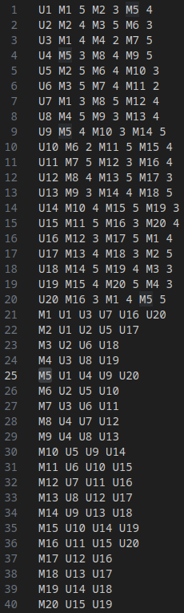
Слика 28 - Препорука филмова – улазни подаци

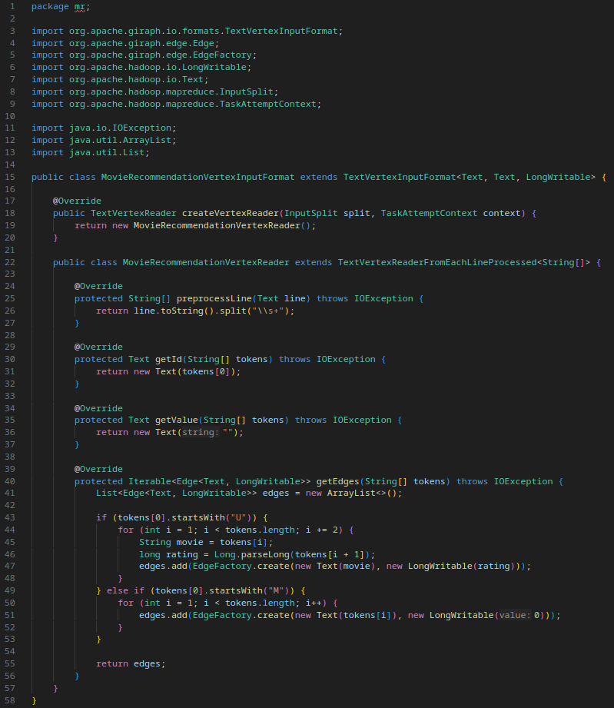
Слика 29 - Препорука филмова – дефиниција улазног формата података
У току алгоритма (слика 30) издвајају се тачно 4 superstep-а. Ово значи да је број superstep-ова у овом примеру познат, за разлику од претходних примера где је број superstep-ова зависио од улазних података. Четврти superstep служи за завршетак алгоритма, док претходна superstep-ови извршавају јединствене кораке у оквиру алгоритма.

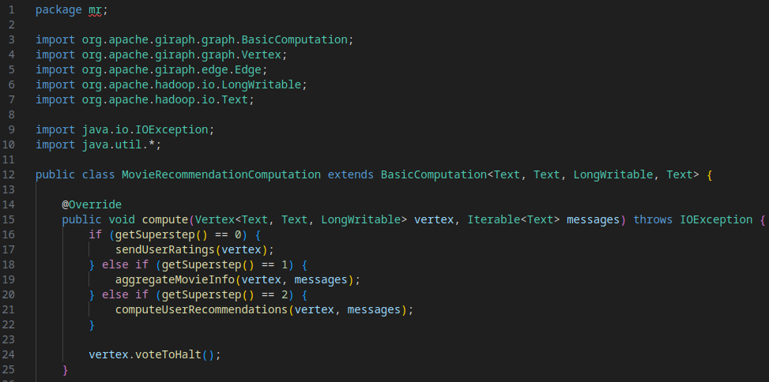
Слика 30 - Препорука филмова – алгоритам

У superstep-у 0 (слика 31) учествују само чворови корисника. Они свим филмовима које су гледали шаљу поруке у којима су информације о свим филмовима које су гледали и о оценама које су дали тим филмовима. На тај начин филмови добијају информације о корисницима који су их гледали.

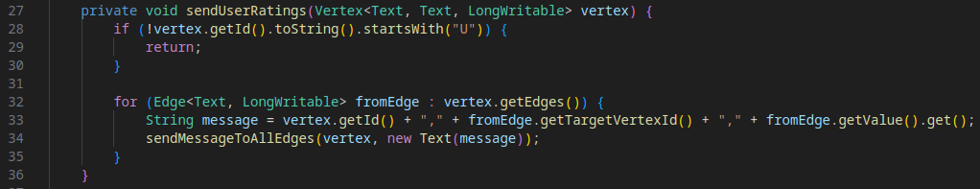
Слика 31 - Препорука филмова – superstep 0

У superstep-у 1 (слика 32) учествују само чворови филмова. На основу порука које су добили од корисника, филмови агрегирају оцене тако што за сваки филм о ком су добили информацију бележе збир оцена, као и број оцена. Ове информације се затим шаљу назад ка корисницима који су гледали филм из тренутног чвора. На тај начин корисници добијају информације о филмовима које су гледали корисници који су гледали исти филм као и тренутни корисник.
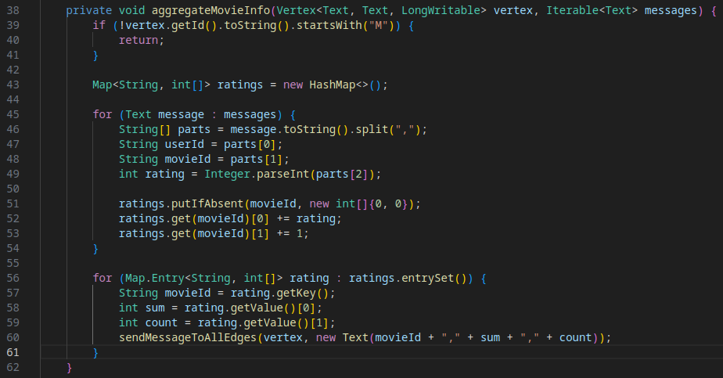
Слика 32 - Препорука филмова – superstep 1

У superstep-у 2 (слика 33) учествују само чворови корисника. На основу порука које су добили од филмова, корисници агрегирају оцене тако што за сваки филм о ком су добили информацију бележе збир оцена, као и број оцена, при чему се води рачуна да се избаце филмови које је корисник већ погледао и оценио. Након агрегације рачунају се просечне оцене филмова тако што се подели збир оцена са бројем оцена. Након сортирања филмова на основу израчунатих просечних оцена, бирају се највише 3 најбоље оцењена филма и стављају се у листу препоручених филмова за тог корисника. Ово представља крај алгоритма.
У superstep-у 3 се не дешава ништа осим што сви чворови гласају за крај извршавања алгоритма.

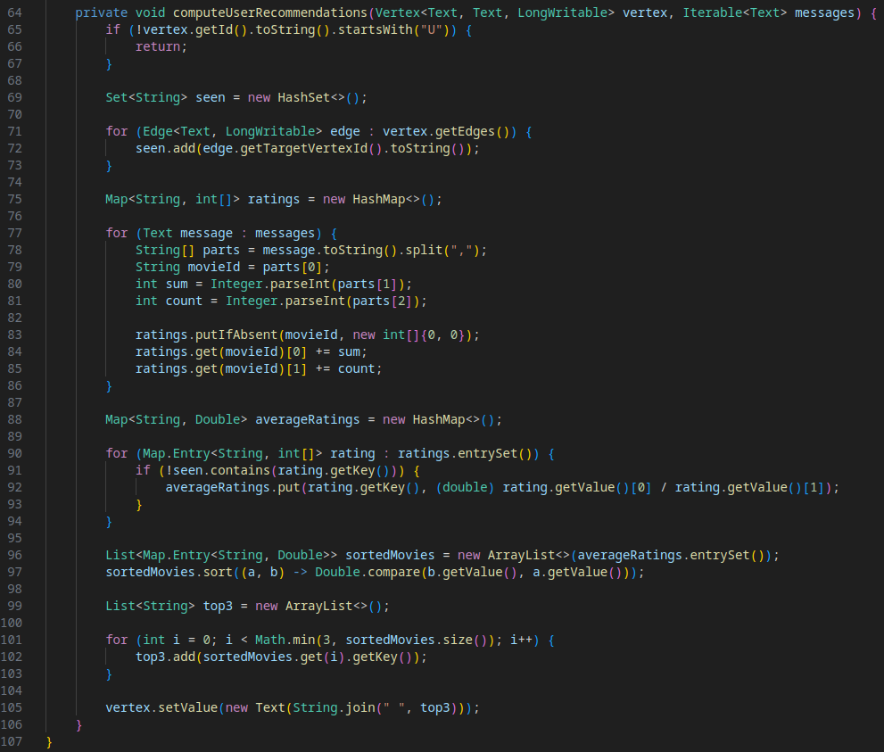
Слика 33 - Препорука филмова – superstep 2
Излазни подаци (слика 34) уписују се у текстуални фајл где је сваки чвор корисника представљен као један ред у ком су редом написани идентификатор чвора (идентификатор корисника) и низ идентификатора препоручених филмова. Излазни формат података описан је и програмски (слика 35).

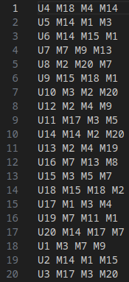
Слика 34 - Препорука филмова – излазни подаци
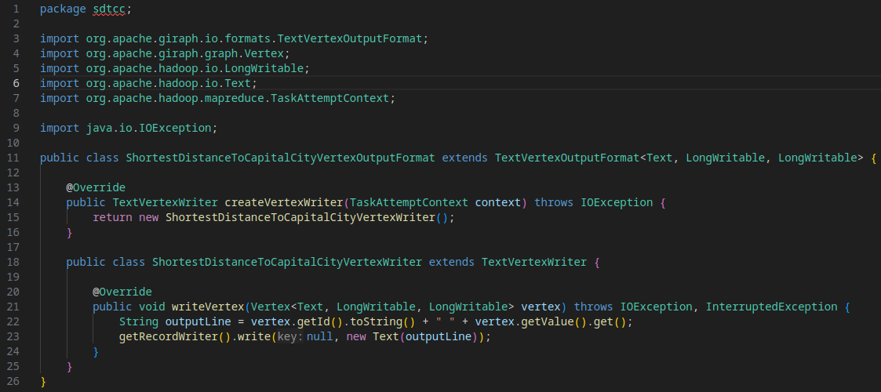
Слика 35 - Препорука филмова – дефиниција излазног формата података

Закључак
У раду је преглед обраде графова и њене важности у савременим системима, као и изазова који се јављају при раду са великим и сложеним графовима. Посебан фокус стављен је на Apache Giraph као представника vertex-centric модела обраде, кроз објашњење његовог програмског модела, архитектуре, начина рада и технологија које користи.
Практични део рада демонстрира примену Apache Giraph-а кроз више примера, укључујући проналажење највеће вредности, најкраћег пута између градова и систем препоруке филмова. Ови примери укључују начин покретања Apache Giraph-а на локалној машини и показују како се теоријски концепти Giraph-а могу применити на конкретне проблеме.
Apache Giraph је данас архивиран пројекат и више се активно не развија, што значи да се не препоручује за нове продукционе системе. Ипак, он остаје значајан са академског и едукативног аспекта. Његову улогу у пракси су у великој мери преузели новији алати и оквири, као што су Apache Spark Graph (слика 36) и Apache Flink Gelly (слика 37).

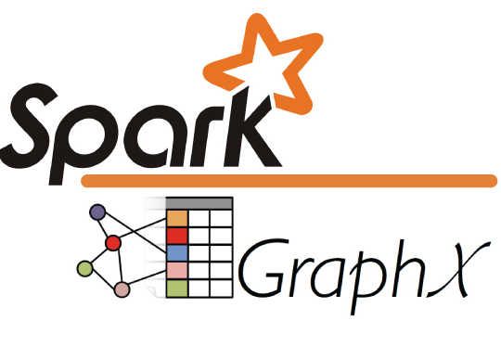
Слика 36 - Apache Spark GraphX лого


Слика 37 - Apache Flink лого

Референце
- Shaposhnik, R., Martella, C., & Logothetis, D. (2015). Practical Graph Analytics with Apache Giraph (1st ed.). Packt Publishing.
- Apache Giraph. (n.d.). Apache Giraph. https://giraph.apache.org/
- Apache Giraph. (n.d.). Apache Giraph (Attic). https://attic.apache.org/projects/giraph.html
- Ching, A. (2013, August 14). Scaling Apache Giraph to a trillion edges. Facebook Engineering. https://engineering.fb.com/2013/08/14/core-infra/scaling-apache-giraph-to-a-trillion-edges/
- Malewicz, G., Austern, M. H., Bik, A. J. C., Dehnert, J. C., Horn, I., Leiser, N., & Czajkowski, G. (2010). Pregel: A system for large-scale graph processing. In Proceedings of the 2010 International Conference on Management of Data (pp. 135–146). ACM. https://research.google/pubs/pregel-a-system-for-large-scale-graph-processing/
- Марко Николић (n.d.). apache-giraph-graph-processing [GitHub репозиторијум]. https://github.com/marko-nikolic01/apache-giraph-graph-processing

